实验2 OSPF协议实验
  - 查看R2的OSPF的邻接信息，写出其命令和显示的结果：
实验时间： | 2020-03-16 20:00-22:00
登录IP:端口： | 219.224.166.18:444
登录账号 (密码)： | vms8-g00-162022(iwpr)

命令：display ospf routing
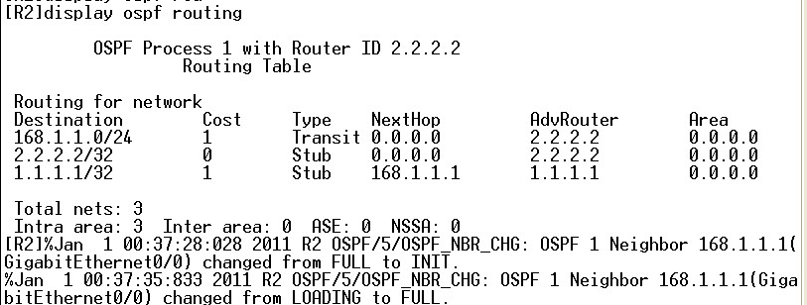
  - 将R1的router id 更改为3.3.3.3，写出其命令。显示OSPF的概要信息，查看此更改是否生效。如果没有生效，如何使其生效？
更改命令：router id 3.3.3.3
显示命令：display ospf routing 没有生效，需要重启ospf
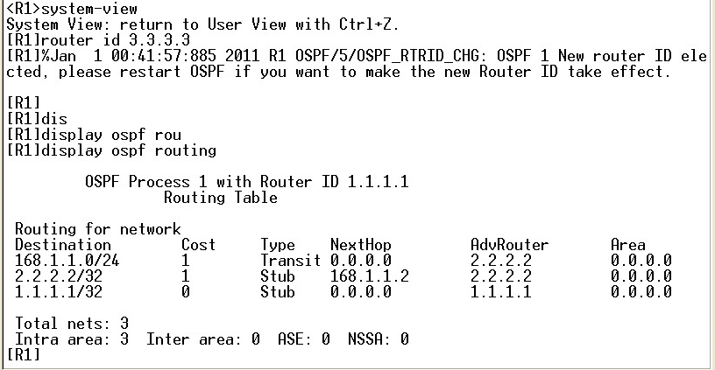
重启命令：reset ospf process
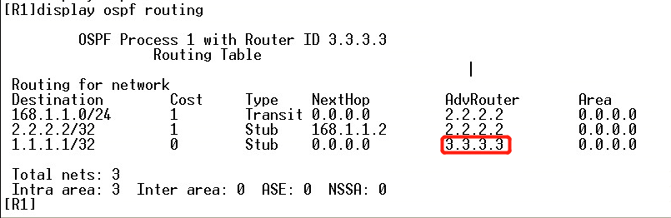

3.6.1 OSPF协议报文格式
  - 分析截获的报文，可以看到OSPF的五种协议报文，请写出这五种协议报文的名称。并选择一条Hello报文，写出整个报文的结构（OSPF首部及Hello报文体）。
五种报文：
报文截图：
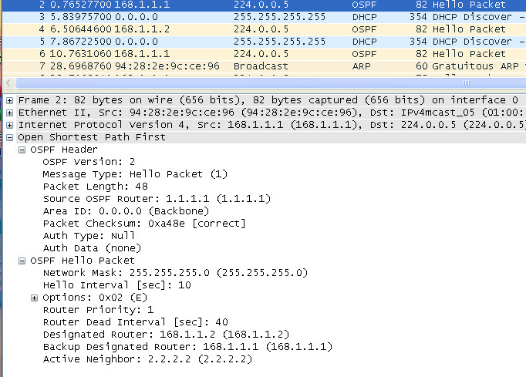
报文结构：
OSPF Header
Version: 2
Message Type: Hello Packet (1)
Packet Length: 48
Source OSPF Router: 1.1.1.1
Area ID: 0.0.0.0 (Backbone)
Checksum: 0xa48e [correct]
Auth Type: Null
Auth Data : (none)
OSPF Hello Packet
Network Mask: 255.255.255.0
Hello Interval [sec]: 10
Options: 0x02 ((E) External Routing)
Router Priority: 1
Router Dead Interval [sec]: 40
Designated Router: 168.1.1.2
Backup Designated Router: 168.1.1.1
Active Neighbor: 2.2.2.2

  - 分析OSPF协议的头部，OSPF协议中Router ID的作用是什么？它是如何产生的?
作用：
（1）32为无符号整数来唯一标识一台路由器。
（2）用于确定Master、Slave，也用于在广播或NBMA网络中选举DR和BDR。
产生过程：
Router ID通常要求人为指定，如果没有人为指定，路由器会自动选择一个接口的IP地址为Router ID。一般优先选择路由器回环接口（Loopback）中最大的IP地址为路由器的Router ID，如果没有配置Loopback接口，就选取物理接口中最大的IP地址。也可以通过命令强制改变Router ID,但如果一台路由器的Router Id在运行中被改变，则必须重启OSPF协议或者重启路由器使新的Router ID生效。
  - 分析截获的一条LSUpdate报文，写出该报文的首部，并写出该报文中有几条LSA？以及相应LSA的种类。）
答：报文截图：
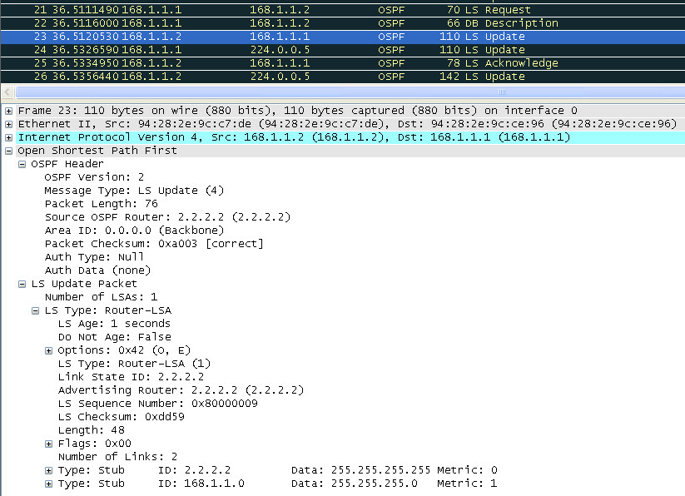
报文首部为：
OSPF Header
Version: 2
Message Type: LS update (4)
Packet Length: 76
Source OSPF Router: 1.1.1.1
Area ID: 0.0.0.0 (Backbone)
Checksum: 0xa003 [correct]
Auth Type: Null
Auth Data : (none)
该报文中有两条LSA，种类都是stub类型（Connecting to a stub network）。

3.6.2 链路状态信息交互过程
  - 结合截获的报文和DD报文中的字段（MS，I，M），写出DD主从关系的协商过程和协商结果。
答：将DD协商结果如图所示画在下方，结合wireshark捕获的5个报文可以看到协商过程，协商结果为RT2因为router id为2.2.2.2比RT1的1.1.1.1大，所以成为master，而RT1则为slave。
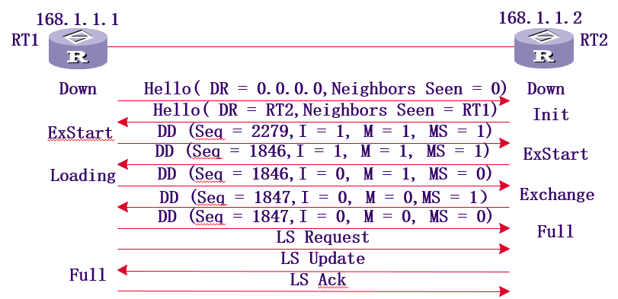

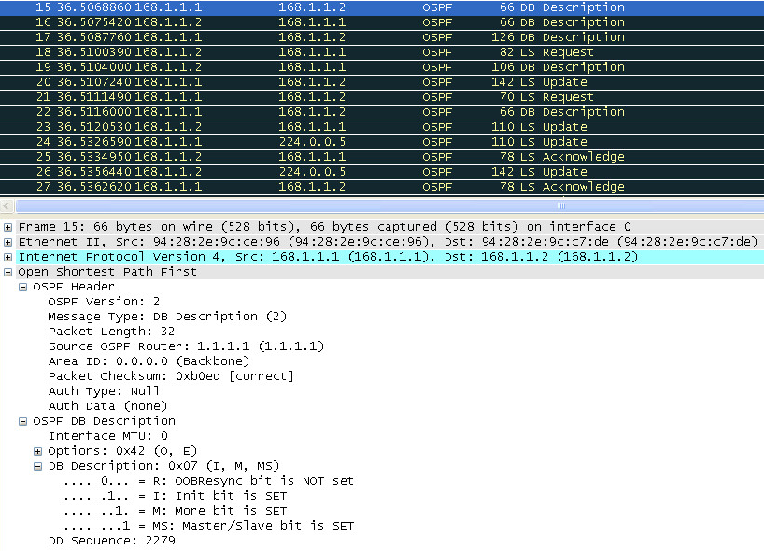
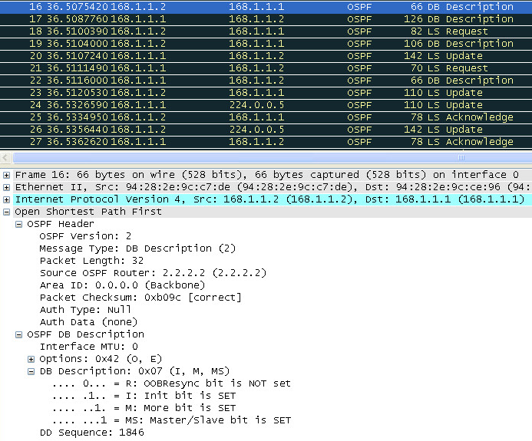
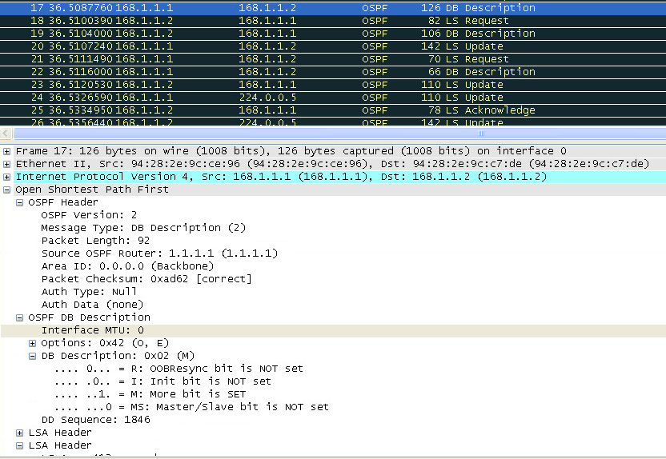
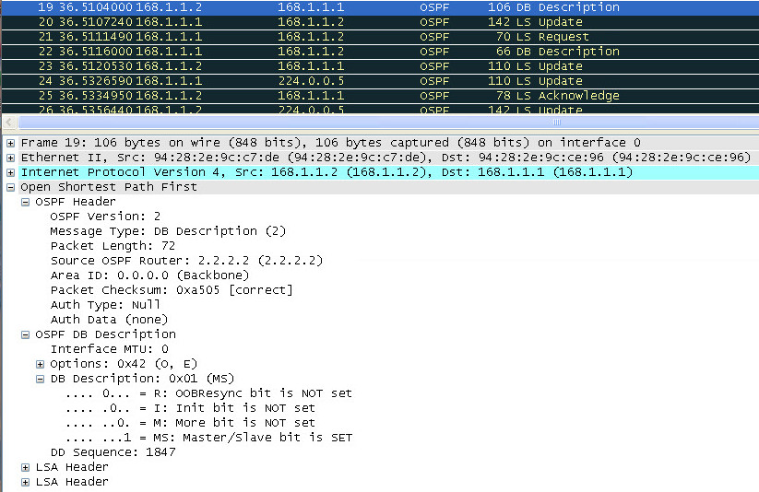
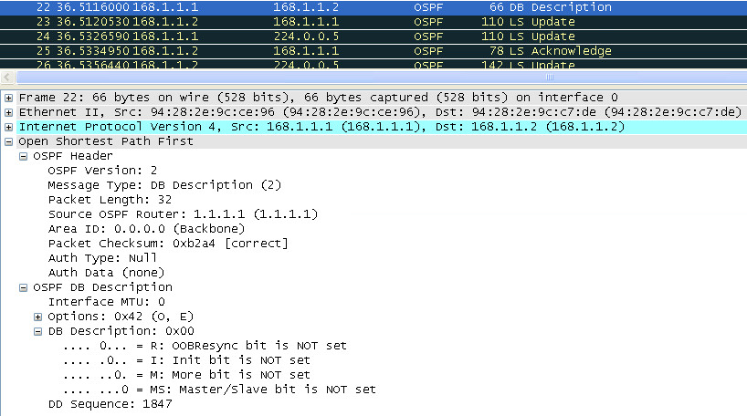
  - 结合截获的报文和DD报文中的字段（MS，I，M，Seq），写出LSA摘要信息交互的过程，并描述其隐含确认与可靠传输机制是如何起作用的。
答：一开始RT1向RT2发送DD (Seq = 2279,I = 1, M = 1, MS = 1)只包含首部空DD报文，不含LSA摘要，只为了协商关系。RT2收到后，将RT1邻居状态机改为ExStart，并返回同样空报文DD (Seq = 1846,I = 1, M = 1, MS = 1)，因为RT2的router id大，所以报文中将自己设为Master(MS=1),并重新定义seq号。RT1收到后，比较router id同意RT2为Master,将RT2状态改为ExChange。然后RT1使用RT2发来的seq=1846来发送新的报文DD (Seq = 1846,I = 0, M = 1, MS = 0)，并且在报文中携带RT1的LSDB中的LSA摘要。RT2收到后，将RT1状态改为ExChange，在发送新报文DD (Seq = 1847,I = 0, M = 0,MS = 1）带上RT2自己的LSDB中的LSA摘要，并且将Seq+1，这里M=0说明是最后一个报文，RT1收到最后一个报文后，对照数据库，将RT2状态改为Loading，发送报文DD (Seq = 1847,I = 0, M = 0, MS = 0)。
确认与可靠传输机制是通过：RT1通过重复RT2的序列号确认已收到的RT2报文，RT2通过将序列号加1来确认已收到RT1的报文来实现。

  - 结合截获的一组相关的LSR、LSU和LSAck报文，具体描述OSPF协议报文交互过程中确保可靠传输的机制。
答：首先RT2向RT1通过LSR报文请求所需的LSA，其中标明所需LSA的摘要。
Link State Request
LS Type: Router-LSA (1)
Link State ID: 1.1.1.1
Advertising Router: 1.1.1.1；
RT1在接收到该报文后，返回LSU报文，其中的LSA摘要与RT2所发LSR中的一样。
LSA-type 1 (Router-LSA), len 48
000 0000 0000 0001 = LS Age (seconds): 1
0... .... .... .... = Do Not Age Flag: 0
Options: 0x02 ((E) External Routing)
LS Type: Router-LSA (1)
Link State ID: 1.1.1.1
Advertising Router: 1.1.1.1
Sequence Number: 0x80000004
Checksum: 0xf98e
Length: 48
Flags: 0x00
Number of Links: 2
Type: Stub ID: 168.1.1.0 Data: 255.255.255.0 Metric: 1
Type: Stub ID: 1.1.1.1 Data: 255.255.255.255 Metric: 0；
在RT2接收到上述LSU报文后，会返回一个LSA报文，标明已接收到该LSU报文。
LSA-type 1 (Router-LSA), len 48
000 0000 0000 0001 = LS Age (seconds): 1
0... .... .... .... = Do Not Age Flag: 0
Options: 0x02 ((E) External Routing)
LS Type: Router-LSA (1)
Link State ID: 1.1.1.1
Advertising Router: 1.1.1.1
Sequence Number: 0x80000004
Checksum: 0xf98e
Length: 48
LSA报文中的摘要和LSU报文一致，且Sequence Number也与LSU报文中的一致。
所以OSPF协议在LSR，LSU，LSA报文交互中使用LSA摘要和Sequence Number实现确认可靠传输机制

3.6.3 邻居状态机
  - 请根据debug显示信息，画出R1上的OSPF邻居状态转移图。
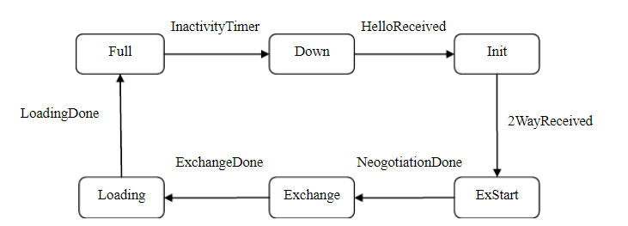

4. 链路状态描述
  - 请写出图中的网络有几种网络类型？R2发出的所有Update报文中共包含几种类型的LSA，具体类型是什么？
答：网络类型有两种，广播类型和点到点PTP类型。
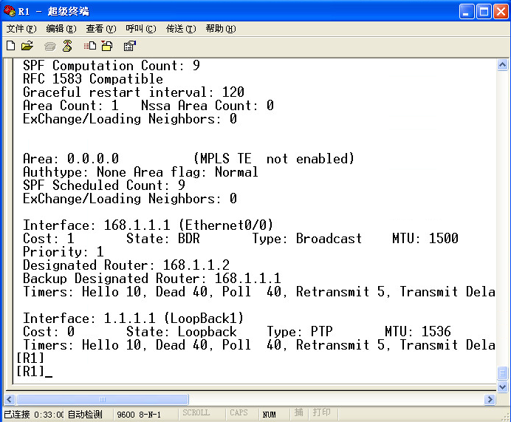
Update报文两种：router-LSA和Network-LSA

  - 在4.6.1节步骤2中，请按照第一类LSA信息，填写下表
名称 | 数值 | 意义
type | Stub | 所连接的是一个末端网络
link id | 168.1.1.0 | 网段
Link data | 255.255.255.0 | 掩码
metric | 1 | 花费为1
名称 | 数值 | 意义
type | Stub | 所连接的是一个末端网络
link id | 2.2.2.2 | 网段
Link data | 255.255.255.255 | 掩码
metric | 0 | 花费为0，直连

  - 在4.6.2节步骤2中，请写出所显示的一个完整的第二类LSA的信息。
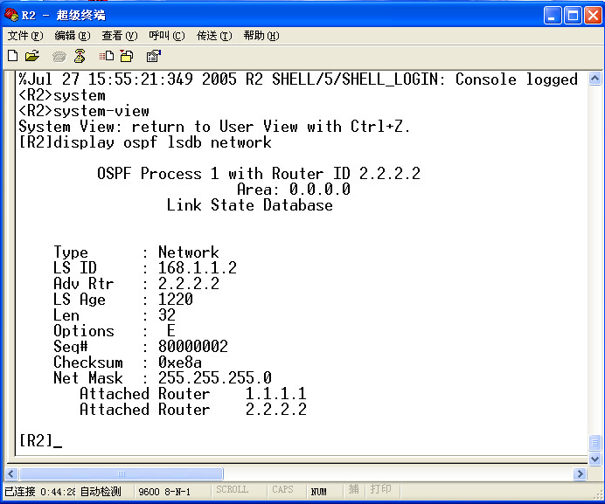
答：这个属于Network LSA(TYPE=2)，内容包括DR的id为168.1.1.2和2.2.2.2
其相邻包括1.1.1.1。
  - 在4.6.3节步骤2中，请写出此时这个广播网络的DR和BDR，以及各台设备的Router ID和优先级，写出查看这些信息的命令。并解释为什么？
答：DR是168.1.1.2（优先级1 router id 为2.2.2.2） BDR是168.1.1.1 （优先级1 router id 为1.1.1.1）。
Display ospf interface
因为两个的优先级相同，再比较Router id ，第一大的为DR，第二大的为BDR。
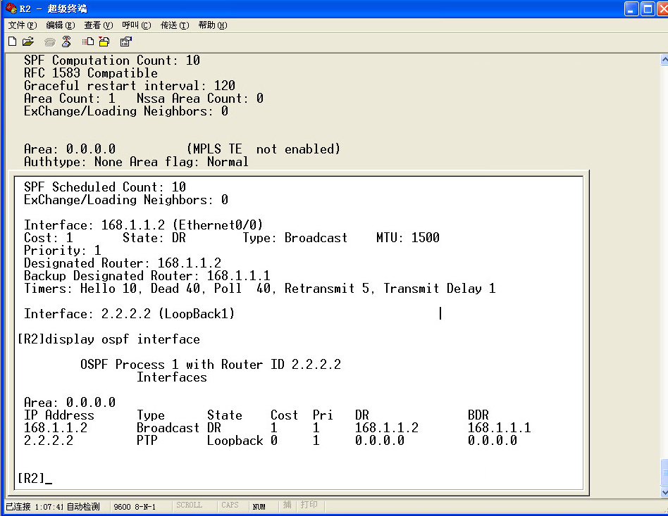

  - 在4.6.3节步骤3中，重新启动指定路由器DR的OSPF进程后，写出此后的DR、BDR、DRother路由器的名称，并解释为什么？
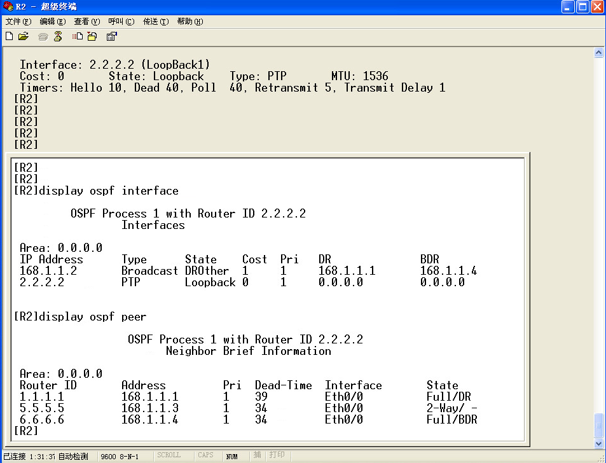
答：步骤3中所作的操作为将之前为DR的R2重新启动，而原先DR为R2，BDR为R1（1.1.1.1）,在断开后，BDR成为DR，重新选举，比对ID，将6.6.6.6作为BDR。

  - 在4.6.4节步骤2中，请根据debug显示信息，画出R1上所有OSPF邻居路由器的邻居状态转移图。
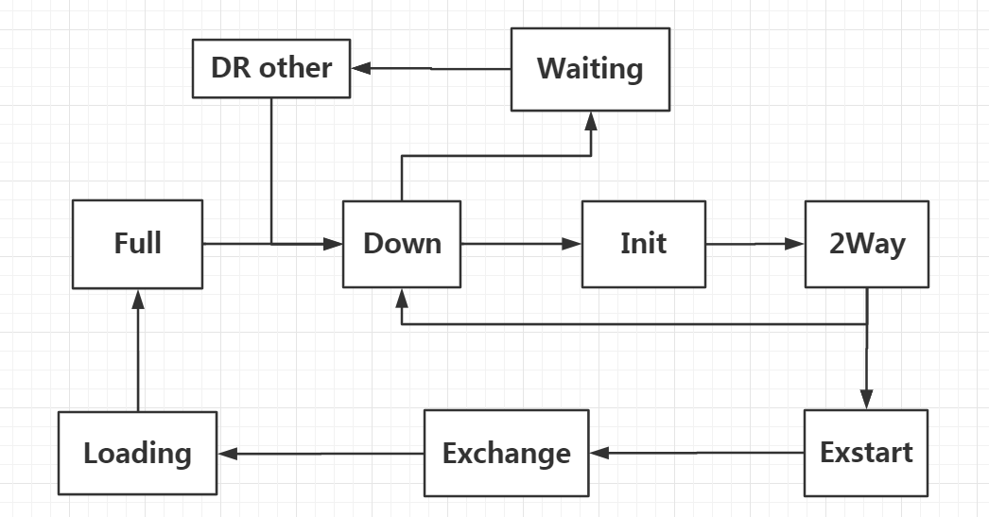

5. 区域划分与LSA的种类
  - 在5.6节步骤4中，请写出这两条3类LSA对应的路由信息（网段、子网掩码、下一跳）的内容。
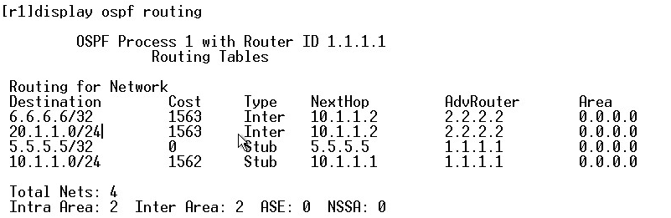

  - 在5.6节步骤5中，会发现多了一条到4.4.4.0/24的OSPF_ASE路由，请写出这条路由：
Destination/Mask Proto Pref Metric Nexthop Interface
4.4.4.0/24 O_ASE 150 1 10.1.1.1 S1/0
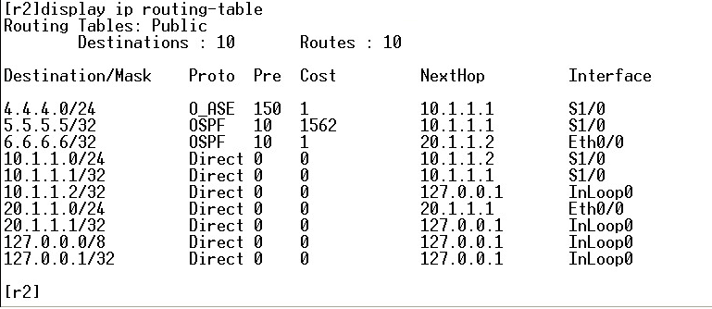

  - 请写出显示区域0和区域1中四类和五类LSA的命令，并比较在区域0和区域1中四类和五类LSA的异同点，并解释为什么？
命令为：display ospf lasdb asbr(第四类LSA)
display ospf lasdb ase(第五类LSA)
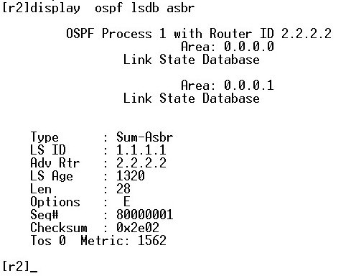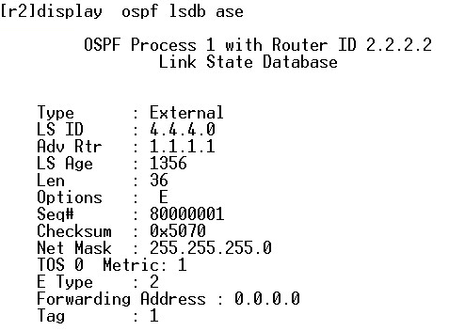
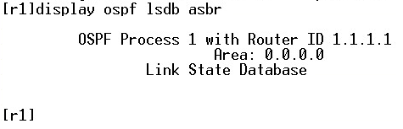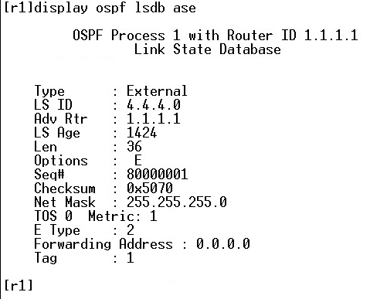
异同点为：R1没有第四类LSA，R2有，R1第五类LSA中的LS Age为1424，而R2的为1356,其他内容都一致。
原因：R1为ASBR，第四类LSA传播范围为除了ASBR所在区域之外的相关区域，所以没有第四类LSA。R2收到的LSA比较新，所以LS age比较小。

备注：
LS Age：此数值的单位是秒，在LSDB中的LSA的LS age随时间而增长。一条LSA在向外泛洪之前，LS age的值要增加InfTransDelay（该值可以在端口上设置，缺省为1秒，表示在链路上传输的延迟）。
如果一条LSA的LS age达到了LSRefreshTime（30分钟），这条LSA的生成者需要重新生成一个该LSA的实例，如果一条LSA的LS Age达到了MaxAge（1小时），这条LSA就要被删除。
LS age数值越小表示LSA越新。
如果路由器希望从网络中删除一条自己此前生成的LSA，则重新生成该条LSA的一个实例，将LS Age设置为Max Age即可。
如果路由器收到一条LS Age设置为Max Age的LSA，则从LSDB中删除此LSA（如果LSDB中存在此LSA）

  - 请写出如何由上面的四类和五类LSA，得到OSPF_ASE路由4.4.4.0/24。

答：R2中的第四类LSA指出了本区域到ASBR的路由信息，Ls id为ASBR的router id(1.1.1.1),Adv rtr(发布LSA的路由器)为ABR(2.2.2.2)，然后第五类LSA则指出了到AS外部路由器4.4.4.0的路由信息，由此两段路由连通，并且由第五类LSA可以获得引入外部路由的目的地址网段Ls id 4.4.4.0,下面主体部分Net mask获得子网掩码255.255.255.0。

  - 请总结以下五类的LSA的生成者、所描述的路由和传递范围
 | 生成者 | 所描述的路由 | 传递范围
Router LSA | 所有运行OSPF的路由器 | 本路由器运行OSPF的链路状态信息 | 所属整个区域
Network LSA | DR | 本网段中所有已经同其建立邻接关系的路由器 | 所属整个区域
Net-summary LSA | ABR | 其他区域内某一网段的路由信息 | 除了该LSA生成区域之外的其他区域
Asbr-Summary-LSA | ABR | 本区域内到ASBR的路由 | 除了ASBR所在区域之外的相关区域
AS-Extermal-LSA | ASBR | 到AS外部的路由 | 整个AS（Stub区域除外）
6． SPF的计算过程分析
  - 在6.6节的步骤2中，请参照以上配置，写出R2和S2上的配置命令 :
R2
Router id 3.3.3.3
Ospf
Area 0
Network 10.1.1.0 0.0.0.255
Network 20.1.1.0 0.0.0.255
Network 30.1.1.0 0.0.0.255
Inter e0/0
Ospf cost 300
Inter e0/1
Ospf cost 200
Inter s1/0
Ospf cost 500

S2
Router id 4.4.4.4
Ospf
Area 0
Network 10.1.1.0 0.0.0.255
Inter vlan 2
Ospf cost 300

  - 请将以R2为根计算生成树，列出到网络中各点的下一跳以及OSPF metric值的表格，
目的 | 下一跳（路径） | OSPF Metric
交换机S1 | 30.1.1.2 | 200
交换机S1 | 20.1.1.2(2.2.2.2 1.1.1.1) | 500+100=600
TransNet 40.1.1.0/24 | 30.1.1.2(1.1.1.1) | 200+100=300
TransNet 40.1.1.0/24 | 20.1.1.2(2.2.2.2) | 500+100=600
路由器R1 | 20.1.1.2 | 500
路由器R1 | 30.1.1.2(1.1.1.1 2.2.2.2) | 200+100=300
Stubnet 20.1.1.0/24 | 直连 | 500
Stubnet 20.1.1.0/24 | 30.1.1.2(1.1.1.1 2.2.2.2) | 200+100+500=800
TransNet 30.1.1.0/24 | 直连 | 200
TransNet 30.1.1.0/24 | 20.1.1.2 | 500+100+200=800
交换机S2 | 10.1.1.2 | 300
TransNet  10.1.1.0/24 | 直连 | 300

再画出相应的最短路径树。
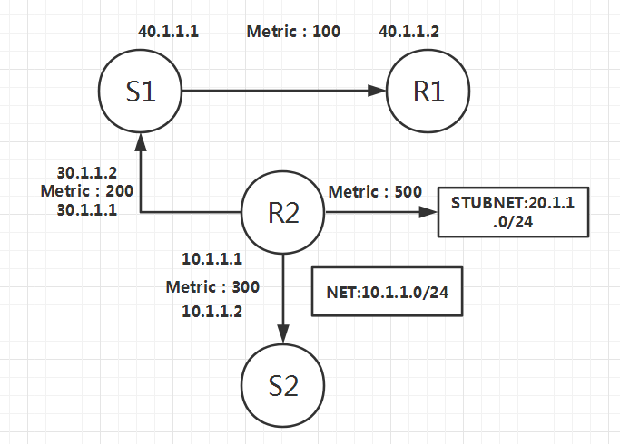

  - 请结合所做的实验思考，OSPF为什么是无自环的？（区域内、区域间）
答：首先，根据自身网络所具有的网络拓扑结构可以发现，在一个区域内所有的路由器位于网络的位置都可以得知了，可以根据之前的收发LSA得到全网的拓扑结构，然后再根据SPF算法，计算最短路径，而该算法本身保证了不会发生自环（若允许A→B,B→A是两条路径，则距离不同的话则必然只会存在一条距离花费较短的路径）
而区域间考虑ABR跟各个路由区域的关系，采用D-V算法，通过统一发送报文给骨干区域，再由骨干区域发送给其他区域，从而避免了路由自环的产生。

  - 设计型实验1
模拟上述的案例，设计由两台路由器、两台交换机组成、结构与案例类似的网络。要求：
- 正确组网；
- 在S1和S2上合理划分VLAN；
- 配置S1，S2，R1，R2，PC1，PC2 这6台设备的各接口的IP地址；
- 在S1，S2，R1，R2上启动OSPF协议，正确规划area；
- 考虑采用多种方法，确保全网互通。例如将PC所在网段的路由引入OSPF网络 或配置静态路由等；（要求：写出每台设备上有关路由的配置，如：OSPF、静态路由）

E0: 192.168.3.1/24
E0: 192.168.4.1/24
S0: 192.168.0.1/24
S0: 192.168.0.2/24
Vlan1: 192.168.3.2/24
Vlan1: 192.168.4.2/24
Vlan2: 192.168.5.1/24
Vlan2: 192.168.6.1/24
PC1：192.168.5.2/24
网关：192.168.5.1
PC2：192.168.6.2/24
网关：192.168.6.1

Area 0
Area 1
Area 2
R1
R2
S1
S2
E0/1
E0/24
E0/1
E0/24
实验时间： | 2020-03-17 14:00-16:00
登录IP:端口： | 219.224.166.18:444
登录账号 (密码)： | vms8-g10-171416(gsnq)

命令如下：
PC1,PC2配置IP、子网掩码、网关
S1:
Vlan 2
Port e1/0/24
Inter vlan 2
Ip addr 192.168.5.1 24
Inter vlan 1
Ip addr 192.168.3.2 24
Ospf
Area 1
Network 192.168.3.0 0.0.0.255
Ip route 0.0.0.0 0.0.0.0 192.168.3.1
R1:
Inter e0/0
Ip addr 192.168.3.1 24
Inter s1/0
Ip addr 192.168.0.1 24
Shutdown
Undo shutdown
Ospf
Area 0
Network 192.168.0.0 0.0.0.255
Area 1
Network 192.168.3.0 0.0.0.255
Ip route-static 192.168.5.0 255.255.255.0 192.168.3.2
Ospf
Import-route static
R2:
Inter e0/0
Ip addr 192.168.4.1 24
Inter s1/0
Ip addr 192.168.0.2 24
Shutdown
Undo shutdown
Ospf
Area 0
Network 192.168.0.0 0.0.0.255
Area 2
Network 192.168.4.0 0.0.0.255
Ip route-static 192.168.6.0 255.255.255.0 192.168.4.2
Ospf
Import-route static
S2:
Vlan 2
Port e1/0/24
Inter vlan 2
Ip addr 192.168.6.1 24
Inter vlan 1
Ip addr 192.168.4.2 24
Ospf
Area 2
Network 192.168.4.0 0.0.0.255
Ip route 0.0.0.0 0.0.0.0 192.168.4.1
实验结果：
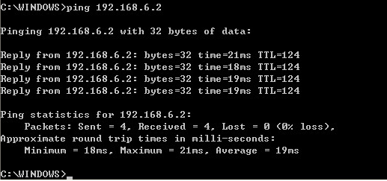
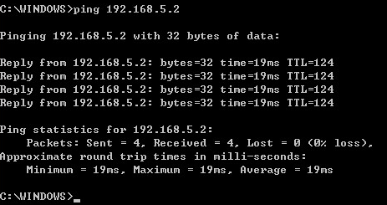
  - 设计型实验2（路由备份的设计）
网络可靠性的设计包括链路备份和设备备份两大类。路由备份是链路备份的一种方式。
动态路由协议能够自动发现路由，生成路由表。动态路由协议的特性决定了它也可以用于链路备份。在一个到达目的地具有冗余路径的网络中，根据动态路由协议的原理，动态路由协议会把发现的最佳到达目的地的路由添加到路由表中，如果由于某种原因，这条最佳路由出现问题而被删除，那么动态路由协议会重新计算到达目的地的路由，这时就会使用动态路由协议重新计算得到的次优路由到达目的地，从而保证网络不会出现长时间中断，达到备份的目的。
下图所示的拓扑结构提供了简单的路由备份。R1、R2和S1所组成的网络运行OSPF协议实现互联，对用户PC1和PC2提供访问互联网的服务。通过为各条连线设置不同的花费值，可以使所有的PC通过指定路径访问互联网。图中各线条上所标的粗体字为花费值，指定路径为S1-R1-Internet。若S1-R1路径出现故障，路由协议会自动选取S1-R2-Internet作为新的路径，保持网络畅通。若R2-Internet也发生故障，则将S1-R2-R1-Internet作为新的路径。
要求：写出每台设备上有关路由的配置，如：OSPF、静态路由
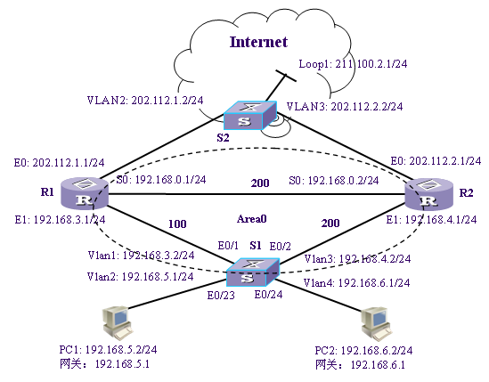
实验时间： | 2020-03-22 21:00-23:00
登录IP:端口： | 219.224.166.18:444
登录账号 (密码)： | vms8-g20-222123(6433)

命令如下：
S1
vlan 2
port e1/0/23
inter vlan 2
ip add 192.168.5.1 24
vlan 3
port e1/0/2
inter vlan 3
ip add 192.168.4.2 24
vlan 4
port e1/0/24
inter vlan 4
ip add 192.168.6.1 24
inter vlan 1
ip add 192.168.3.2 24
router id 2.2.2.2
ospf
area 0
network 192.168.3.0 0.0.0.255
network 192.168.4.0 0.0.0.255
inter vlan 1
ospf cost 100
inter vlan 3
ospf cost 200
ospf
import-route direct

S2
inter loop1
ip add 211.100.2.1 32
vlan 2
port e1/0/0
inter vlan 2
ip add 202.112.1.2 24
vlan 3
port e1/0/1
inter vlan 3
ip add 202.112.2.2 24
ip route-static 0.0.0.0 0 202.112.1.1
ip route-static 0.0.0.0 0 202.112.2.1

R1
inter e0/0
ip add 202.112.1.1 24
inter e0/1
ip add 192.168.3.1 24
inter s1/0
ip add 192.168.0.1 24
router id 1.1.1.1
ospf
area 0
network 192.168.3.0 0.0.0.255
network 192.168.0.0 0.0.0.255
inter e0/1
ospf cost 100
inter e0/0
ospf cost 200
ip route-static 211.100.2.0 24 202.112.1.2
import-route static

R2
inter e0/0
ip add 202.112.2.1 24
inter e0/1
ip add 192.168.4.1 24
inter s1/0
ip add 192.168.0.2 24
router id 3.3.3.3
ospf
area 0
network 192.168.4.0 0.0.0.255
network 192.168.0.0 0.0.0.255
inter e0/1
ospf cost 200
inter e0/0
ospf cost 200
ip route-static 211.100.2.0 24 202.112.2.2
import-route static

